Streng geheim!
Endlich sagt’s mal keiner.

Unsere Welt ist voller Geheimnisse: Wo befindet sich das legendäre Bernsteinzimmer? Fand die Mondlandung 1969 wirklich statt? Wie konnte Trump jemals Präsident werden?
Und kann ein Pressetext jemals die Sensationalität einer Marcel Kösling-Show vermitteln?

Die Antwort auf all diese Fragen ist: „STRENG GEHEIM!“ – die Aufklärungs- und Erleuchtungsshow der Extraklasse. Natürlich von und mit (Sie ahnen es!) Marcel Kösling, der hier, in seinem 4. Soloprogramm wieder mühelos Zabarett und Kauberei zu einem mitreißenden Mix vereint. Auch wenn ihm dabei manchmal die Buchstaben durcheinander purzeln – die Allzweckwaffe des jungen Kabaretts wird Antworten finden. Schockierend! Überraschend! Verwegen! Erfahren Sie Details aus Marcels Leben, die Sie nie wissen wollten!

Vergessen Sie Google – erleben Sie „STRENG GEHEIM!“, die Comedyshow mit
Geheim(-Haltung). Und bis dahin: Pssst! …

Premiere 07.02.2021 Hamburg, Alma Hoppes Lustspielhaus
Regie: Rolf Claussen

Weiteres Pressematerial unter www.marcelkoesling.de/presse

Kontakt:

Booking Presse
Büro Marcel Kösling Saskia Meißner
info@marcelkoesling.de info@saskia-meissner.de
Tel. +49 4535 299 559 Tel. +49 177 5752121
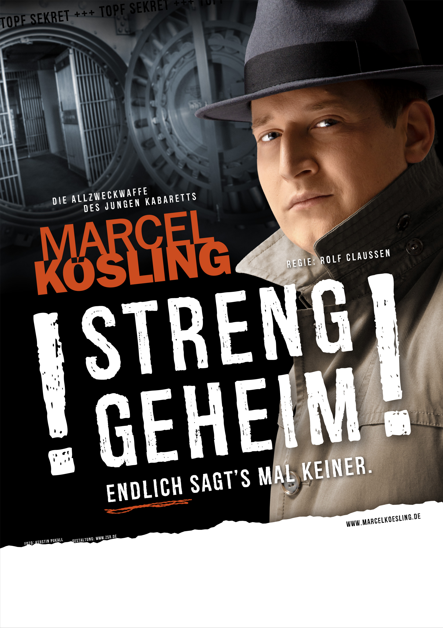
www.marcelkoesling.de · www.instagram.com/marcelkoesling · www.facebook.com/marcelkoesling

